云南大学软件学院
实 验 报 告
课程： 计算机网络实践（实验） 任课教师： 李海
姓名： 唐嘉骏 学号： 20221120044 专业： 软件工程 成绩：
实验二 应用层协议分析实验报告
1．实验目的：
分析HTTP协议报文的首部格式，理解HTTP协议的工作过程；分析DNS的工作过程。
2．实验环境：
（1）连入Internet的主机一台
（2）主机安装wireshark软件
3．实验步骤：
a.下载一个非常简单的HTML文件（该文件不嵌入任何对象），利用Wireshark软件分析HTTP协议。
- 启动Web browser。清空浏览器的缓存。
- 启动Wireshark，开始Wireshark分组俘获。
- 在打开的Web browser窗口中可输入下列地址之一
  - http://gaia.cs.umass.edu/ethereal-labs/HTTP-ethereal-file1.html
  - http://gaia.cs.umass.edu/ethereal-labs/HTTP-ethereal-file2.html
  - http://gaia.cs.umass.edu/ethereal-labs/HTTP-ethereal-file3.html
  - http://www.ietf.org/IETF-Standards-Process.html
  - http://www1.cs.columbia.edu/~danr/courses/6761/Fall00/
  - http://www.rfc-editor.org/rfc-index.html
  - http://www.ietf.org/rfc/rfc959.txt
  - http://www.rfc-editor.org/CurrQstats.txt
  - http://www.ietf.org/ietf/1bof-procedures.txt
浏览器中将显示一个只有一行或多行文字的非常简单的HTML文件。
- 停止分组俘获。在显示过滤筛选说明处输入“http”,分组列表子窗口中将只显示所俘获到的HTTP报文。将捕获结果保存为test1。
- 根据结果回答下列问题回答实验a的问题。
实验b. 下载一个含多个嵌入对象的网页，利用Wireshark软件分析HTTP协议。
- 启动浏览器，将浏览器的缓存清空。
- 启动Wireshark分组俘获器。开始Wireshark分组俘获。
- 在浏览器的地址栏中输入某个地址，（需要满足该地址下的网页是包含多个内嵌对象即可)。
- 停止Wireshark分组俘获，在显示过滤筛选说明处输入“http”,分组列表子窗口中将只显示所俘获到的HTTP报文。将捕获结果保存为test2
- 重新启动Web browser。启动Wireshark分组俘获器，进行分组捕获。在Web browser当中重新输入相同的URL或单击浏览器中的“刷新”按钮。
- 步骤同（5）。将捕获结果保存为test3
- 根据结果回答下列问题回答实验b的问题。
实验c. DNS 实验
- 在ms-dos 下，键入ipconfig/flushdns，清理并重设定DNS客户解析器缓存的内容。
- 打开浏览器，并清空浏览器的缓存.
- 打开Wireshark协议分析软件，在filter一栏输入 ip.addr ==”本机IP地址”，则该协议分析软件仅捕获从本机发送或发送到本机的数据包.
- 开始捕获数据
- 在浏览器的地址一栏输入任意一个Internet网址
- 停止捕获数据，并显示分析结果。将filter一栏输入dns,即只查看DNS协议的内容。
- 根据结果回答下列问题回答实验c的问题。
4．实验分析，回答下列问题。
实验a
- 填写浏览器的输入的URL地址。
URL地址： http://gaia.cs.umass.edu/ethereal-labs/HTTP-ethereal-file1.html 。
- 打开test1的捕获文件，分析请求报文
请求行字段：
Method | URL | version
GET | /ethereal-labs/HTTP-ethereal-file1.html | HTTP/1.1
首部字段：
Header line | Value
Host | gaia.cs.umass.edu
Connection | keep-alive
Upgrade-Insecure-Requests | 1
User-Agent | Mozilla/5.0 (Windows NT 10.0; Win64; x64) AppleWebKit/537.36 (KHTML, like Gecko) Chrome/120.0.0.0 Safari/537.36
Accept | text/html,application/xhtml+xml,application/xml;q=0.9,image/avif,image/webp,image/apng,*/*;q=0.8,application/signed-exchange;v=b3;q=0.7
Accept-Encoding | gzip, deflate
- 打开test1的捕获文件，分析响应报文
状态行字段：
Version | Status Code | Phrase
HTTP/1.1 | 200 | OK
首部行字段：
Header line: | Value
Date: | Thu, 11 Apr 2024 11:34:24 GMT
Server: | Apache/2.4.6(CentOS) OpenSSL/1.0.2k-fips PHP/7.4.33 mod_perl/2.0.11 Perl/v5.16.3
Last-Modified: | Thu, 11 Apr 2024 05:59:01 GMT
ETag: | "7e-615cbda170f09"
Accept-Ranges: | bytes
Keep-Alive: | timeout=5, max=100
- 根据捕获的报文，填写相应的内容
本机的IP地址 | 10.100.186.59
本机的浏览器运行的HTTP版本类型 | HTTP/1.1
服务器的IP地址 | 128.119.245.12
服务器的类型 | Apache/2.4.6(CentOS) OpenSSL/1.0.2k-fips PHP/7.4.33 mod_perl/2.0.11 Perl/v5.16.3
服务器运行的HTTP版本类型 | HTTP/1.1
返回到浏览器的字节数 | 126

实验b.
根据操作回答下面的问题。
- 填写浏览器的输入的URL地址。
URL地址： https://www.baidu.com 。
- 分析test2的捕获文件，你的浏览器一共发出了多少个HTTP GET请求，每个GET 请求的对象是什么？这些请求被发送到的目的地的IP地址是多少？
序号 | GET 的对象 | 目的地的IP地址 | 与此GET请求相对应的响应报文的状态码
1 | / | 120.232.145.144 | 200
2 | /img/PCtm_d9c8750bed0b3c7d089fa7d55720d6cf.png | 120.232.145.144 | 200
3 | /img/PCfb_5bf082d29588c07f842ccde3f97243ea.png | 120.232.145.144 | 200
4 | /img/flexible/logo/pc/result.png | 120.232.145.144 | 200
5 | /img/flexible/logo/pc/result@2.png | 120.232.145.144 | 200
6 | /img/flexible/logo/pc/peak-result.png | 120.232.145.144 | 200
7 | /sugrec?&prod=pc_his&from=pc_web&json=1&sid=&hisdata=&_t=1713706347495&req=2&csor=0 | 120.232.145.144 | 200

- 分析你的浏览器向服务器发出的第一个HTTP GET请求的内容，在该请求报文中，是否有一行是：IF-MODIFIED-SINCE？分析服务器响应报文的内容，服务器是否明确返回了文件的内容？如何获知？
没有，返回了文件内容，因为HTTP响应报文中的状态码为200 OK，表示请求信息在响应报文中返回。
- 分析捕获文件test3分析你的浏览器向服务器发出的第二个“HTTP GET”请求，在该请求报文中是否有一行是：IF-MODIFIED-SINCE？如果有，在该首部行后面跟着的信息是什么？
有，If-Modified-Since: Sun, 21 Apr 2024 09:52:51 GMT
- 服务器对第二个HTTP GET请求的响应中的HTTP状态代码是多少？服务器是否明确返回了文件的内容？请解释。
304 Not Modified 没有明确返回文件内容，因为在第一个请求响应阶段本地已经缓存了访问的资源。
实验c.
- 填写浏览器的输入的URL地址。
URL地址： https://atcoder.jp/ 。

- 定位到DNS查询报文和查询响应报文，这两种报文的发送是基于UDP还是基于TCP的？DNS查询报文的目的端口号是多少？DNS查询响应报文的源端口号是多少？
- 基于UDP
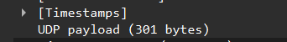
- DNS查询报文的目的端口号是53
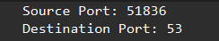
- DNS查询响应报文的源端口号是53
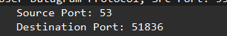
- DNS查询报文发送的目的地的IP地址是多少？利用ipconfig命令（ipconfig/all）决定你主机的本地DNS服务器的IP地址。这两个地址相同吗？
10.10.100.100
相同
- 填写相应的DNS报文各字段的值（选择两个相对应的DNS查询和响应报文即可，没有的字段可填无）
DNS 查询报文：
Identification | 0xa088 (41096)
Flags | 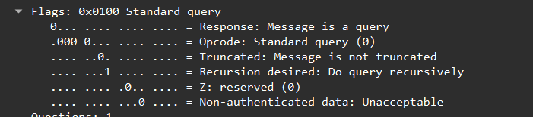
Number of Questions | 1
Number of answer RRs | 0
Number of authority RRs | 0
Number of additional RRs | 0
Queries | 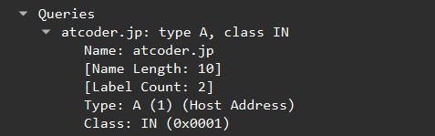
Answers | 无
Authoritative Servers | 无
Additional records | 无
检查DNS查询报文，它是哪一类型的DNS查询？该查询报文中包含“answers”吗？
递归查询。不包含“answers”。

DNS响应报文
Identification | 0x541a (21530)
Flags | 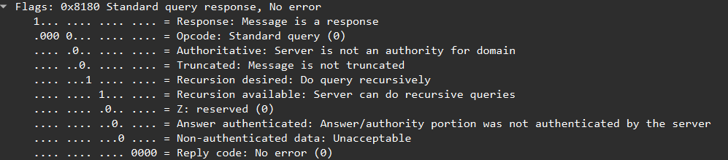
Number of Questions | 1
Number of answer RRs | 4
Number of authority RRs | 4
Number of additional RRs | 8
Queries | 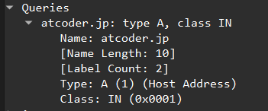
Answers | 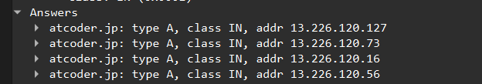
Authoritative Servers | 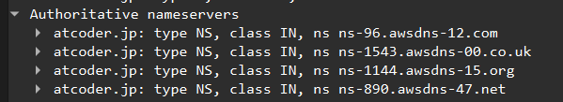
Additional records | 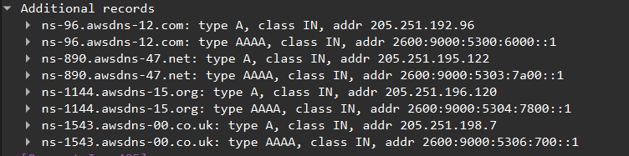
检查DNS查询响应报文，其中提供了多少个“answers”？每个answers包含哪些内容？
- 4个
- 包含 Name, Type, Class, Time to live, Data length, Address
